Sud-Ouest du 3 mai 2020

Le trait de côte a reculé de trente mètres

LITTORAL L’érosion marine poursuit son inlassable sape des plages des communes du Bassin, de La Teste au sud à Lège-Cap-Ferret au nord

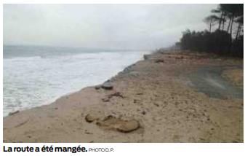
Sur les plages de la Salie sud et de la Lagune, c’est l’érosion marine qui détruit la plage. Et il n’y a pas grandchose à faire. La seule possibilité est d’accompagner le mouvement. Sur ces deux plages, pendant l’hiver, le trait de côte a reculé de 30 mètres. À la sortie du bassin d’Arcachon, le mouvement des bancs de sable exponentialise l’érosion due à la montée des eaux. Leur configuration accélère parfois l’impact des courants et des flux sur les plages. Comme, par exemple, le déplacement du banc d’Arguin vers le sud…

À la Salie sud, la dernière grande marée (coefficient 117 le 9 avril) n’a eu qu’un impact minime, 0,5 à 1 mètre de recul: «Il n’y avait pas de houle, voilà pourquoi, explique Cédric Bouchet, de l’Office national La route a été mangée. PHOTO D. P. des forêts (ONF). La mer était calme et n’a que très peu attaqué la plage.»

À la Lagune, la partie nord-ouest du parking est tombée à l’eau. «Les marqueurs étaient atteints, commente Cédric Bouchet. Nous avons donc récupéré les matériaux et fermé cette partie.»

Grande marée à l’horizon

Il y a encore une grande marée le 8mai (108) mais la dynamique naturelle s’est mise en place: «Les apports de sable du printemps et de l’été ont commencé à arriver, poursuit le technicien. Pendant l’hiver, avec les grosses houles, le sable est emmené au large. Dès le printemps, puisque l’océan se calme, le sable se redistribue plus sur les plages. Le grain de sable du cap Ferret atterrit sur les bancs de sortie du Bassin, et puis à la Lagune ou à la Salie, par exemple.»

Les agents de l’ONF ont donc commencé à redessiner les accès aux plages. Même si personne ne sait quand elles seront rouvertes au public…

D. P.

